**Common Language Runtime (CLR)**

.NET Framework จะมีการเรียกใช้ Common Language Runtime เพื่อทำการเปิด code และ บริการที่ทำให้กระบวนการพัฒนาได้ง่ายขึ้น

คอมไพเลอร์ และ เครื่องมือที่ใช้แสดงฟังก์ชั่น Common Language Runtime และช่วยให้คุณสามารถเขียนโค๊ดได้อย่างมีประสิทธิภาพ สามารถดึงทรัพยากรออกมาให้มีประโยชน์ที่สุด

โค๊ดที่คุณพัฒนาขึ้น จะมีการเรียกคอมไพล์เลอร์เพื่อจัดการโค๊ด ซึ่งมีประโยชน์ทั้งการ ทำงานข้ามภาษา ความปลอดภัย เวอร์ชั่นที่ทันสมัยและการสนับสนุนการพัฒนา รูปแบบที่เรียบง่ายสำหรับความสัมพันธ์ของส่วนประกอบ แก้จุดบกพร่่อง และ บริการ Profiling

เมื่อต้องการใช้งานบริการการจัดการโค๊ด Language Compilers จะต้องแสดง Metadata ที่อธิบายถึงประเภท สมาชิก และการอ้างอิงในโค๊ดของคุณ Metadata จะถูกเก็บไว้กับโค๊ดสามารถใช้ได้ทุกเวอร์ชั่นของ CLR แบบพกพา (PE)

รันไทม์จะใช้ Metadata เพื่อค้นหาและโหลดคลาสเลเอาท์ของหน่วยความจำ แก้ไขคำร้องเมธอดการสร้างรหัส ความปลอดภัย และการกำหนดขอบเขตเวลาการทำงาน และจะมีการจัดการออบเจ็คแบบอัตโนมัติและจัดการการอ้างอิงไปยังออบเจ็ค และการยกเลิกเมื่อไม่ได้ใช้งาน

ออบเจ็ค ที่มีอายุการใช้งานจะมีการจัดการด้วยวิธีที่เรียกว่า การจัดการข้อมูล มีการเก็บไฟล์ขยะของหน่วยความจำรวมถึงข้อผิดพลาดของโปรแกรมอื่นๆ หากโค๊ดของคุณถูกจัดการ คุณสามารถใช้การจัดการใน .NET Framework ได้เลย

CLR ได้ถูกออกแบบมาให้สามารถใช้งานได้ง่าย และ การโต้ตอบระหว่างออบเจ็คข้ามภาษา ออบ-เจ็คที่เขียนต่างภาษากันสามารถสื่อสารกันได้ ซึ่งการทำงานข้ามภาษานั้นสามารถเป็นไปได้ เพราะ คอมไพล์เลอร์และเครื่องมือกำหนดให้รันไทม์สามารถทำงานโดยใช้ Common Type System Defined และปฏิบัติตามกฏของรันไทม์ สำหรับการสร้างประเภทขึ้นมาใหม่ เช่นเดียวกับการสร้าง ใช้งาน การทำให้คงอยู่ และความสัมพันธ์ของประเภท และเป็นส่วนหนึ่งของ Metadata ซึ่งทุกๆองค์ประกอบที่จัดการข้อมูลสารสนเทศเกี่ยวกับส่วนประกอบและทรัพยากรที่ถูกสร้างขึ้นมา

รันไทม์ใช้ข้อมูลสารสนเทศเพื่อให้แน่ใจว่าองค์ประกอบ หรือ แอพพลิเคชั่นนั่นมีเวอร์ชั่นที่ตรงตามต้องการของระบบ ซึ่งจะช่วยลดข้อผิดพลาดในการทำงานลง ข้อมูลการลงทะเบียนและข้อมูลสถิติ จะไม่ถูกจัดเก็บลงไปในรีจิสทรี เพราะการสร้างที่ยุ่งยาก และการรักษาความปลอดภัย แต่ข้อมูลประเภทที่เกี่ยวข้องจะถูกกำหนดให้ถูกเก็บไว้ในรูปแบบโค๊ดใน Metadata ทำให้การจำลององค์ประกอบ และการลบ ให้มีความซับซ้อนน้อยลง

ภาษาคอมไพเลอร์และเครื่องมือ จะแสดงการทำงานของรันไทม์ให้อยู่ในรูปแบบของฟังก์ชั่น เพื่อวัตถุประสงค์ให้เกิดประโยชน์สูงสุด และง่ายต่อการพัฒนา

**ประโยชน์ของรันไทม์มีดังนี้**

* ประสิทธิภาพการทำงาน
* ความสามารถในการใช้ส่วนประกอบที่มีการพัฒนาในภาษาอื่นๆ
* การบริการประเภท จาก Class Library
* คุณสมบัติของภาษา เช่น อินเตอร์เฟซ และการทำงานเกินขีดจำกัดสำหรับการเขียนโปรแกรมเชิงวัตถุ
* สนับสนุนโครงสร้างที่มีข้อจำกัด
* สนับสนุนแอตทริบิวต์
* การรวบรวมไฟล์ขยะ

**เวอร์ชั่นของ Common Language Runtime**

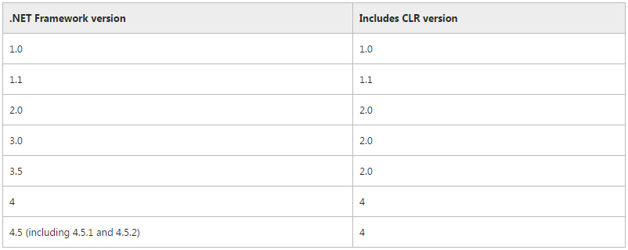

**ชนิดใน .NET Framework**

คลาสเป็นการประเภทการอ้างอิงแบบหนึ่ง ที่สามารถได้รับใช้ได้โดยตรง จากคลาสอื่น และได้รับมาจาก System.Object อีกด้วย คลาสจะทำงานในส่วนที่เป็น object ซึ่งสามารถดำเนินการและดึงข้อมูลใน Object Contains

**โครงสร้าง (Structures)**

โครงสร้างจะมีประเภทของค่าที่เกิดขึ้นจาก System.ValueType โดยจะได้ค่ามาจาก System.Object ก่อน โครงสร้างนั่นมีประโยชน์มากมายสำหรับคำนวณค่าของหน่วยความจำ และค่าพารามิเตอร์ โดยข้อมูลจะถูกส่งจาก พารามิเตอร์ไปยังเมธอดที่มีพารามิเตอร์ที่ประเภทเดียวกัน

ใน Class Library ทุกประเภทของข้อมูล (Boolean, Byte, Char, DateTime, Decimal, Double, Int16, Int32, Int64, SByte, Single, UInt16, UInt32, and UInt64) จะถูกกำหนดให้เป็นข้อมูลแบบโครงสร้าง ในคราสที่มีความคล้ายคลึงกัน ข้อมูล และ การดำเนินงานที่เกี่ยวกับข้อมูลจะถูกกำหนดโครงสร้างในรูปแบบเมธอด ซึ่งหมายความว่าคุณสามารถเรียกเมธอดจากโครงสร้าง รวมถึงเมธอดที่มีมาจากระบบ หรือเรียกว่า Vrtual Methods ซึ่งจะถูกกำหนดไว้ที่ คลาส System.Object และ System.Value ในหมายความอื่นๆ โครงสร้างสามารถมีฟิลด์ คุณสมบัติ และเหตุการณ์ เช่นเดียวกับ เมธอดประเภท คงที่ และ ไม่คงที่ ซึ่งคุณสามารถสร้างโครงสร้างผ่านพารามิเตอร์

**Enumerations**

การนับ เป็นประเภทของข้อมูลที่ได้รับโดยตรงจาก System.Enum ประเภทการนับนั้นจะมีการตั้งชื่อ และชื่อที่ตั้งนั้นต้องไม่ซ้ำกับชื่ออื่น หรือไม่ลงชื่อแบบชนิดจำนวนเต็ม (Byte, Int32, or UInt64) โดยฟิลด์จะเป็นตัวอักษรคงที่ซึ่งจะแสดงความต่อเนื่อง ค่าบางค่าสามารถกำหนดฟิลด์ได้หลายแบบ เมื่อสิ่งนี้เกิดขึ้น คุณต้องทำเครื่องหมายให้กับค่านั่นสำหรับการส่งคืนและแปลงตัวอักษร คุณสามารถกำหนดค่าใดๆให้อยู่ในรูปแบบการนับ และในทางกลับกัน คุณสามารถสร้างตัวอย่างของการนับและการเรียกใช้เมธอดจาก System.Enum

**ตัวอย่าง**

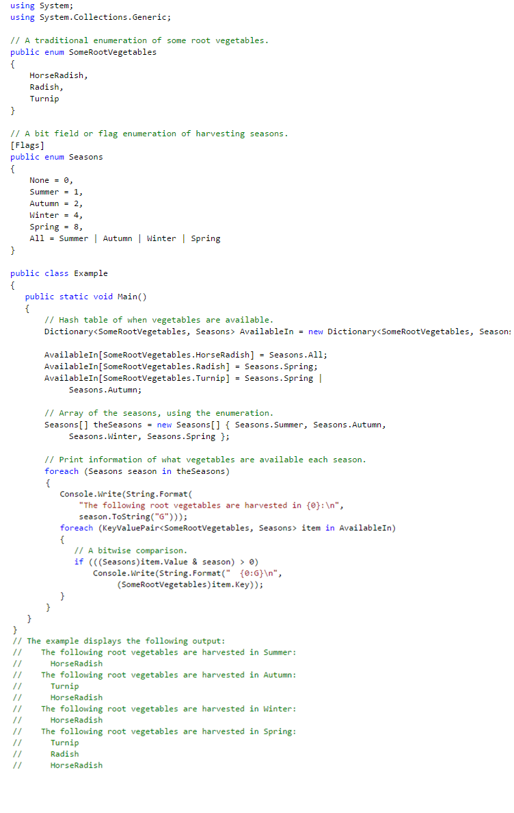

**อินเตอร์เฟซ (Interface)**

สามารถระบุความสัมพันธ์ หรือ มีความสัมพันธ์อินเตอร์เฟซมักจะมีการใช้ฟังก์ชั่น เช่น การเปรียบเทียบและการเรียงลำดับ การทดสอบ หรือแจงรายการ และมีคุณสมบัติ เมธอด และเหตุการณ์ ซึ่งทั้งหมดนี้จะให้สมาชิกเป็นผู้ใช้งาน แม้ว่าอินเตอร์เฟซจะถูกกำหนดโดยผู้ใช้งาน มันก็สามารถแยกประเภทของการใช้งานของแต่ละผู้ใช้งานได้ ซึ่งหมายความว่าในแต่ละคลาสนั้นๆ จะมีโครงสร้างที่ทำงานติดต่อกับ อินเตอร์เฟซ

ข้อจำกัดเกี่ยวกับอินเตอร์เฟซ

* อินเตอร์เฟซสามารถแสดลงความสามารถต่างๆได้ แค่ interface สำหรับสมาชิก จะมีการเข้าถึงในแบบทั่วไป
* อินเตอร์เฟซไม่สามารถกำหนดโครงสร้างได้
* อินเตอร์เฟซไม่สามารถกำหนดฟิวต์
* อินเตอร์เฟซสามารถกำหนดได้เฉพาะในส่วนผู้ใช้งาน

**Delegates**

เป็นการอ้างอิงถึงสิ่งที่คล้ายคลึงกัน ในการทำงานใน C++ ซึ่งใช้สำหรับจัดการเหตุการณ์ และ ฟังก์ชั่น การเรียกกลับใน .NET Framework โดยจะมีความแตกต่างในการทำงาน มีการรักษาความปลอดภัย การตรวจสอบ และความปลอดภัย ซึ่งสามารถเป็นตัวแทนของเมธอด หรือ เมธอดคงที่เข้ากันได้

พารามิเตอร์ สำหรับ Delegates จะมีการทำงานกับพารามิเตอร์ที่สอดคล้องกัน แต่มีข้อจำกัดอยู่บ้างในการทำงาน เพราะ ต้องมีรับรองว่าการส่งอาร์กิวเมนต์สามารถส่งผ่านไปได้อย่างปลอดภัย ในทำนองเดียวกัน delegate มีการส่งค่ากลับไปยังเมธอด การส่งค่ากลับจะมีความเข้มงวดมากกว่าการส่งค่าแบบอื่น เพราะต้องมีการรับรองว่าสามารถส่งข้อมูลได้อย่างปลอดภัย

Delegates มีการสืบทอดจาก System.MulticastDelegate ซึ่งสืบทอดมาจาก System.Delegate

ในส่วนของภาษา C#, Visual Basic, และ C++ ไม่อนุญาติให้มีการถ่ายทอด

**Application Domains**

Operating systems and runtime environments จะมีรูปแบบในการใช้งานบางส่วนที่แยกกันอยู่ เช่น Windows จะแยกกระบวนการเพิ้อแน่ใจว่ารหัสที่ใช้ในโปรแกรมจะไม่ส่งผลกระทบกับส่วนอื่นๆ Application domainsจะมีการแยกสัดส่วนของความปลอดภัย ความน่าเชื่อถือ และเวอร์ชั่น แอพพริเคชั่นโดเมนถูกสร้างขึ้นจาก runtime hosts ซึ่งเป็นผู้รับผิดชอบในการบูตสเตป กับ common language runtime ก่อนทำการเปิดโปรแกรม

**Application domains and Threads**

หน่วยการทำงานย่อย (Thread) หลายๆตัวสามารถทำงานใน Single Application Domain ได้ตลอดเวลา โดยเฉพาะอย่างยิ่งหน่วยการทำงานย่อยจะไม่ถูกจำกัดว่าต้องอยู่กับโปรแกรมแค่ตัวเดียว ซึ่งหน่วยการทำงานย่อยจะมีอิสระในการเปลี่ยนโยกย้ายการทำงานได้ ในเวลาใดๆก็ตามจะมีเทรดทำงานอยู่ใน Application domains ไม่ว่าจะเป็นหน่วยการทำงานย่อย 0 1 หรือแบบหลายๆตัวจะมีการทำงานกับ Application domains ที่ได้กำหนดไว้ รันไทม์จะติดตามการทำงานของหน่วยการทำงานย่อยที่กำลังทำงานกับ Application domains ซึ่งคุณสามารถค้นหาโดเมนที่ได้โดยการเรียกใช้เมธอด Thread.GetDomain

**Runtime Host**

**ASP.NET** ใช้ทำการโหลดรันไทม์ในการประมวลผลควบคุมจัดการคำข้อร้องที่มาถึงเว็บ ASP.NET ยังสร้างโดเมนสำหรับใช้งานเกี่ยวกับเว็บแอพพลิเคชั่นบนเว็บเซิฟเวอร์

**Microsoft Internet Explorer**

ใช้สร้างแอพพริเคชั่นโดเมนในการดำเนินตัวควบคุมจัดการ โดย .NET Framework สนับสนุนการดาวน์โหลด และควบคุมการดำเนินงานบนโปรแกรมเว็บ รันไทม์อินเตอร์เฟซเป็นส่วนขยายจาก Microsoft Internet Explorer ทำการคัดลอกเพื่อสร้างแอพพลิเคชั่นโดเมนที่ใช้ในการดำเนินการควบคุมและจัดการ

**Shell Executable**

จะมีการเรียกรันไทม์เพื่อควบคุมการถ่ายโอนข้อมูลไปยัง hosting

**The .NET Framework and Out-of-Band Releases**

.NET Framework มีการพัฒนาให้มีการรองรับหลายๆแพลตฟอร์ม เช่น Windows Phone และ Windows Store Apps อีกทั้งยังมี App Desktop แบบดั้งเดิม และ Web App อีกด้วย ในส่วนนี้เราจะอธิบายถึง OOB (Out-of-Band)และคุณลักษณะใหม่ๆของ .NET Framework

**ประโยชน์ของ OOB**

ในการส่งสินค้า หรือ การปรับปรุงส่วนประกอบนั้น Microsoft จะให้ OOB ในการอัพเดท .NET Framework อีกทั้งยังส่วนในการรวบรวมและตอบสนองต่อความคิดเห็นของลูกค้าได้อย่างรวดเร็ว

เมื่อใช้ OOB ในแอพพบลิเคชั่นของคุณ คุณไม่จำเป็นต้อง ติดตั้ง .NET Framework เวอร์ชั่นล่าสุดเลย เพราะ OOB จะมีการตรวจสอบและทำการปรับปรุงเวอร์ชั่นอัตโนมัติ

**แพ็คเกจ OOB มีการจัดการอย่างไร**

OOB ถูกออกแบบมาให้ใช้งานกับ CLR เป็นหลัก ซึ่งจะถูกจัดการผ่าน NuGet Package Manager โดย NuGet จะช่วยให้คุณสามารถเรียกดูและเพิ่ม Libraries ได้อย่างง่ายดาย ในทุกเวอร์ชั่นของโปรแกรม Visual Studio จะมี NuGet อยู่แล้ว หากไม่ได้ติดตั้งคุณสามารถไปยังเมนู Tool เพื่อทำการติดตั้งได้

**การใช้งานแพ็คเกจ NuGet OOB**

เมื่อคุณติดตั้ง NuGet แล้ว คุณสามารถค้นหา และ เพิ่ม ส่วนเสริมต่างๆที่เกี่ยวข้องกับ NuGet  
1. เปิด Visual Studio และ เลือก เมนู Manage NuGet packages

2. เลือกแถบ Online

3. ให้เลือก Include Prerelease คุณสามารถหาส่วนเสริมที่คุณต้องการได้ในกล่องตรงกลาง   
4. ในส่วนด้านขวาคุณสามารถใช้ค้นหาสิ่งที่คุณต้องการ

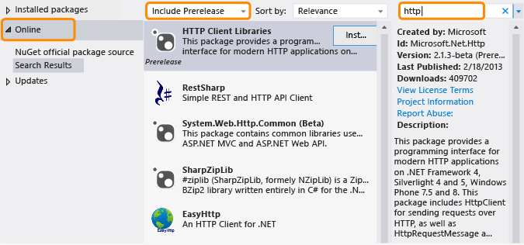



**Hardware requirements**

|  |  |
| --- | --- |
| Processor | 1 GHz |
| RAM | 512 MB |
| Disk space (minimum) |  |
| 32-bit | 850 MB |
| 64-bit | 2 GB |

**Supported client operating system**

|  |  |  |
| --- | --- | --- |
| Operating system | Supported editions | Additional information |
| Windows 8.1 | 32-bit and 64-bit | มีให้ใช้งาน .NET Framework 4.5.1 อยู่แล้ว |
| Windows 8 | 32-bit and 64-bit | มีให้ใช้งาน .NET Framework 4.5 อยู่แล้ว |
| Windows 7 SP1 | 32-bit and 64-bit | - |
| Windows Vista SP2 | 32-bit and 64-bit | - |

**Supported server operating systems**

|  |  |  |
| --- | --- | --- |
| Operating system | Supported editions | Additional information |
| Windows Server 2012 R2 | 64-bit | มีให้ใช้งาน .NET Framework 4.5.1 อยู่แล้ว |
| Windows Server 2012  (64-bit edition) | 64-bit | มีให้ใช้งาน .NET Framework 4.5 อยู่แล้ว |
| Windows Server 2008 R2 SP1 | 64-bit | .NET Framework สนับสนุนกับ Server Core Role SP1 หรือ ล่าสุด แต่ไม่สนับสนุนบน Windows Server 2008 R2 สำหรับ Itanium-Based Systems |
| Windows Server 2008 SP2 | 32-bit and 64-bit | .NET Framework ไม่สนับสนุนกับ Server Core Role. |

.NET เป็นส่วนหนึ่งในการแอพพลิเคชั่น บน Windows และยังมีการใช้ฟังชั่นรวมกันหลายๆตัวเพื่อทำการเปิดแอพพลิเคชั่นสำหรับการพัฒนา .NET Framework เป็นตัวช่วยที่ทำให้การเขียนโปรแกรมสามารถเขียนได้อย่างครอบคลุม และสอดคล้องกับโมเดลที่ใช้สร้างแอพพลิเคชั่น

สามารถดูตารางต่อไปนี้เพื่อดูความต้องการของระบบที่ต้องการ ก่อนที่จะติดตั้ง .NET Framework

|  |  |  |  |
| --- | --- | --- | --- |
| .NET Framework version | Developer installation | Redistributable installation | Platform support |
| 4.5.2 | สามารถใช้งานกับ Visual Studio 2013, Visual Studio 2012 หรือ IDEs อื่นๆ | http://www.microsoft.com/en-us/download/details.aspx?id=42637  http://www.microsoft.com/en-us/download/details.aspx?id=42643  http://www.microsoft.com/en-us/download/details.aspx?id=42642 | สามารถติดตั้งลงบน Windows 8.1 และ windows ก่อนหน้านี้ อีกทั้งยังลงได้กับ Windows Server 2012 และ เวอร์ชั่นก่อนหน้านี้ |
| 4.5.1 | สามารถใช้งานกับ Visual Studio 2012 หรือ IDEs อื่นๆ | http://www.microsoft.com/en-us/download/details.aspx?id=40772  http://www.microsoft.com/en-us/download/details.aspx?id=40773  http://www.microsoft.com/en-us/download/details.aspx?id=40779 | มีให้ใช้งานใน Windows 8.1, Windows Server 2012 R2 และ Visual Studio 2013  สามารถติดตั้งลงบน Windows 8 และ Windows ก่อนหน้านี้ อีกทั้งยังลงได้กับ Windows Server 2012 และ ก่อนหน้านี้ |
| 4.5 | ใช้งานร่วมกัน Visual Studio 2012 และ Windows SDK | http://www.microsoft.com/en-us/download/details.aspx?id=30653 | มีให้ใช้งานใน Windows 8, Windows Server 2012 และ Visual Studio 2012  สามารถติดตั้งลงบน Windows 7 และ Windows ก่อนหน้านี้ อีกทั้งยังลงได้กับ Windows Server 2008 SP2 และ ก่อนหน้านี้ |

**การติดตั้งแบบ .NET Framework Developer Pack**

.NET Framework Developer Pack เป็น .NET ที่ใช้กับนักพัฒนาโปรแกรม มักใช้กับ Visual Studio ซึ่งคุณสามารถเลือกโหลดได้ดังนี้

* **เวอร์ชั่น 4.5.2**

http://www.microsoft.com/en-us/download/details.aspx?id=42637 สามารถติดตั้งลงบน Windows 8.1 และ windows ก่อนหน้านี้ อีกทั้งยังลงได้กับ Windows Server 2012 และ ก่อนหน้านี้ สามารถติดตั้งบน Visual Studio 2013, Visual Studio 2012 หรือ IDEs อื่นๆ

* **เวอร์ชั่น 4.5.1**

http://www.microsoft.com/en-us/download/details.aspx?id=40772 สามารถติดตั้งบน Visual Studio 2012 หรือ IDEs อื่นๆ

**การติดตั้งและดาวน์โหลดแบบ .NET Framework redistributable**

1. สามารถดาวน์โหลด .NET Framework เวอร์ชั่นที่คุณต้องการ:

.NET Framework 4.5.2

(web installer http://www.microsoft.com/en-us/download/details.aspx?id=42643

or offline installer http://www.microsoft.com/en-us/download/details.aspx?id=42642)

.NET Framework 4.5.1

(web installer http://www.microsoft.com/en-us/download/details.aspx?id=40773

or offline installer http://www.microsoft.com/en-us/download/details.aspx?id=40779)

.NET Framework 4.5

(http://www.microsoft.com/en-us/download/details.aspx?id=30653)

1. เลือกภาษาในเพจที่คุณทำการดาวน์โหลด
2. เลือกปุ่มดาวน์โหลด
3. สามารถเลือก Run หรือ Save เพื่อทำการดาวน์โหลด